**TRƯỜNG ĐẠI HỌC AN GIANG**

**KHOA CÔNG NGHỆ THÔNG TIN**

**THỰC TẬP CUỐI KHÓA NGÀNH CÔNG NGHỆ THÔNG TIN**

**XÂY DỰNG WESITE GIỚI THIỆU VỀ**

**DỊCH VỤ CỦA CÔNG TY**

**MOBIFONE**

**TỔNG CÔNG TY VIỄN THÔNG MOBIFONE**

**TRẦN THANH HẢI**

**TRẦN BÙI QUỐC HUY**

**AN GIANG, 03-2024**

|  |
| --- |
| **TRƯỜNG ĐẠI HỌC AN GIANG KHOA CÔNG NGHỆ THÔNG TIN**  **THỰC TẬP CUỐI KHÓA NGÀNH CÔNG NGHỆ THÔNG TIN**  **XÂY DỰNG WESITE GIỚI THIỆU VỀ**  **DỊCH VỤ CỦA CÔNG TY**  **MOBIFONE**  **TRẦN THANH HẢI**  **MSSV: DTH205762**  **TRẦN BÙI QUỐC HUY**  **MSSV : DTH205794**  **GV HƯỚNG DẪN: T.S.HUỲNH THANH VIỆT**  **AN GIANG, 03-2024** |

**NHẬN XÉT CỦA GIÁO VIÊN HƯỚNG DẪN**

**Giảng viên hướng dẫn**

*(Ký và ghi rõ họ tên)*

Nội dụng nhận xét:

* **Đồng ý** hay **không đồng ý** cho sinh viên báo cáo TTCK; Nếu không đồng ý cần ghi rõ lý do.
* Kết quả đạt được so với yêu cầu;
* Ý kiến khác(nếu có)

**LỜI CẢM ƠN**

Để hoàn thành tốt đề tài thực tập cuối khóa nhóm xin gửi lời cảm ơn đến đến Ban chấp hành trường Đại học An Giang, Ban chủ nhiệm Khoa Công nghệ thông tin đã cung cấp kiến thức, tạo điều kiện thuận lợi cho chúng em học tập trong suốt quá trình học vừa rồi.

Cảm ơn thầy Thiều Thanh Quang Phú đã dành thời gian chia sẽ kinh nghiệm quý báo của mình, kịp thời nhanh chóng trả lời những câu hỏi, chỉnh sửa những thiếu sót, nhiệt tình hỗ trợ đóng góp ý kiến cho chúng em trong quá trình thực tập và làm báo cáo.

Trong suốt thời gian thực tập, chúng em xin cảm ơn – Tổng công ty Viễn Thông MOBIFONE tạo môi trường thuận lợi để thực hiện tốt đề tài, đã cung cấp cho chúng chúng em nhiều kiến thức, kinh nghiệm bổ ích, đồng thời luôn quan tâm, giúp đỡ học viên vượt qua những trở ngại, khó khăn để hoàn thành bài báo cáo tốt nhất.

Cảm ơn cán bộ hướng dẫn tại công ty anh Nguyễn Thanh Toàn đã nhận chúng em đến thực tập tại phòng và luôn tạo điều kiện giúp đỡ chỉ dạy, giải đáp thắc mắc, tìm hiểu công nghệ mới trong quá trình thực tập.

Tuy nhiên vì kiến thức chuyên môn còn hạn chế và bản thân còn thiếu nhiều kinh nghiệm thực tiễn nên nội dung của báo cáo không tránh khỏi những thiếu xót, chúng em rất mong nhận được sự thông cảm, góp ý, chỉ bảo thêm của quý Thầy Cô để báo cáo này được hoàn thiện hơn.

Cuối cùng chúng em kính chúc toàn thể Ban chấp hành trường Đại học An Giang, Ban chủ nhiệm Khoa Công nghệ thông tin, toàn thể quý Thầy Cô và Tổng công ty Viễn Thông MOBIFONE thật nhiều sức khỏe, thành công trong công việc

**TÓM TẮT**

Cùng với sự phát triển của xã hội, công nghệ thông tin đóng một vai trò quan trọng. Với bất kỳ lĩnh vực hoạt động nào của con người cũng cần đến thông tin. Hiện nay Việt Nam đang trong giai đoạn hưởng ứng nền công nghệ 4.0. Đồng thời, công nghệ thông tin cũng hỗ trợ cung cấp dịch vụ chăm sóc khách hàng tốt hơn.

Trong thời đại công nghệ hiện đại như ngày nay, người tiêu dùng ngày càng được tiện lợi hơn trong việc chọn lựa gói cước điện thoại phù hợp với nhu cầu cá nhân. Công nghệ thông tin, như các ứng dụng di động và website, cung cấp cho họ sự tiện ích và linh hoạt khi tìm kiếm và so sánh các gói cước từ các nhà mạng khác nhau . Tuy nhiên cần có nhiều vấn đề cần đến bàn tay của con người giải quyết và khắc phục.

Để khắc phục vấn đề trên, nên chúng chúng em đã chọn đề tài -- Xây dựng website giới thiệu về dịch vụ của công ty Mobifone và thực tập tại Tổng Công ty Viễn thông Mobifone Công ty Dịch vụ Mobifone khu vực 9 Mobifone tỉnh An Giang.

Quản trị hệ thống:

Chúng em mong muốn áp dụng những kiến thức đã được học trong nhà trường, cùng với việc tìm hiểu và nghiên cứu trong thời gian thực tập, để chúng em vào thực tiễn áp dụng đồng thời rút ra những kinh nghiệm để có thể hoàn thành tốt nhất bài báo cáo với chủ đề -- Xây dựng website giới thiệu về dịch vụ của công ty mobifone.

**Mục Lục**

**CHƯƠNG 1. GIỚI THIỆU CƠ QUAN THỰC TẬP VÀ ĐẶT VẤN ĐỀ 1**

**1.1 GIỚI THIỆU VỀ CƠ QUAN THỰC TẬP 1**

**1.1.1 Thông tin chung 1**

**1.1.2 Các hoạt động sản xuất kinh doanh chính 1**

**1.1.3 Sứ mệnh của công ty 2**

**1.1.4 Triết lý của công ty 2**

**1.1.5 Định hướng phát triển của công ty 2**

**1.2 ĐẶT VẤN ĐỀ 3**

**1.2.1 Tính cần thiết của đề tài 3**

**1.2.2 Mục tiêu nghiên cứu của đề tài 3**

**CHƯƠNG 2. TỔNG QUAN VÀ CƠ SỞ LÝ THUYẾT 4**

**2.1. LÝ DO CHỌN ĐỀ TÀI 4**

**2.2. LỊCH SỬ GIẢI QUYẾT VẤN ĐỀ 4**

**2.3. PHẠM VI CỦA ĐỀ TÀI 4**

**2.4. PHƯƠNG PHÁP NGHIÊN CỨU 4**

**2.4.1. Thu thập thông tin các sản phẩm có ở cơ quan Thực tập. 5**

**2.4.2. Tìm hiểu, nghiên cứu thông tin để giải quyết. 5**

**2.4.3. Giải quyết vấn đề. 5**

**2.4.4. Công việc được phân công. 5**

**2.5. CƠ SỞ LÝ THUYẾT 5**

**2.5.1. Ngôn ngữ ASP.NET 5**

**2.5.2. Hệ quản trị cơ sở dữ liệu SQL Server 6**

**2.5.3. Giới thiệu về UML ( Unified Modeling Language) 7**

**2.5.4. Giới thiệu về Bootstrap 7**

**CHƯƠNG 3. PHÂN TÍCH VÀ THIẾT KẾ HỆ THỐNG 8**

**3.1. PHÂN TÍCH 8**

**3.1.1. Phân tích chức năng 8**

**3.1.2. Yêu cầu giao diện 9**

**3.1.3. Yêu cầu bảo mật 9**

**3.1.4. Mô hình hóa 9**

**3.2 SƠ ĐỒ USECASE 10**

**3.2.1 Sơ đồ tổng quát 10**

**3.2.2 Sơ đồ usecase quản lý bài viết 10**

**3.2.3 Usecase quản lý bình luận 11**

**3.2.4 Usecase quản lý người dùng 12**

**3.2.6 Sơ đồ tuần tự đăng nhập 13**

**3.2.7 Sơ đồ tuần tự thêm bài viết 13**

**3.2.8 Sơ đồ tuần tự bình luận 14**

**3.2.9 Sơ đồ tuần tự xóa bài viết 14**

**3.3 ĐẶC TẢ USECASE 18**

**3.3.1 Usecase đăng ký 18**

**3.3.2 Usecase đăng nhập 18**

**3.3.3 Usecase quản lý bài viết 19**

**3.3.4 Usecase quản lý dịch vụ 20**

**3.3.5 Sơ đồ quan hệ 21**

**3.4 THIẾT KẾ 23**

**3.4.1 Thiết kế dữ liệu 23**

**3.5 Chức năng của website 26**

**3.5.1 Chức năng quản lý bài viết 26**

**3.5.2 Chức năng quản lý bình luận 27**

**3.5.3 Chức năng bình luận bài viết 28**

**3.5.4 Chức năng thu thập ý kiến công ty 29**

**3.5.5 Xử lý lượt xem 30**

**3.5.6 Đăng tải tuyển dụng 31**

**3.5.7 Quản trị dịch vụ 31**

**3.5.8 Chức năng đăng ký 34**

**3.6 KẾT LUẬN VÀ HƯỚNG PHÁT TRIỂN 35**

**3.6.1 Kết quả đạt được 35**

**3.6.1.1 Trang tin: 35**

**3.6.1.2 Trang quản trị : 35**

**3.6.2 Về kỹ năng 36**

**3.6.2 Về hạn chế 36**

**3.6.2 Hướng phát triển 36**

**DANH SÁCH HÌNH ẢNH**

Hình 1 Sơ đồ tổng quát 10

Hình 2 Sơ đồ quản lý bài viết 11

Hình 3 Sơ đồ quản lý bình luận 12

Hình 4 Sơ đồ quản lý người dùng 13

Hình 5Sơ đồ quản lý dịch vụ 13

Hình 6 Sơ đồ tuần tự đăng nhập 14

Hình 7 Sơ đồ tuần tự bài viết 14

Hình 8 Sơ đồ tuần tự bình luận 15

Hình 9 Sơ đồ tuần tự xóa bài viết 16

Hình 10 Sơ đồ tuần tự đăng ký 16

Hình 11 Sơ đồ tuần tự sửa bài viết 17

Hình 12 Sơ đồ tuần tự thêm dịch vụ 18

Hình 13 Sơ đồ tuần tự thêm tuyển dụng 18

Hình 14 Sơ đồ quan hệ 23

Hình 15 Sơ đồ lớp 24

Hình 16 Giao diện quản trị quản lý bài viết 28

Hình 17 Giao diện quản trị quản lý chủ đề 28

Hình 18 Giao diện quản trị quản lý bình luận 29

Hình 19 Giao diện bình luận của khách hàng 30

Hình 20 Giao diện thu thập ý kiến 30

Hình 21 Danh sách ý kiến đã gửi 31

Hình 22 Giao diện các tin tức liên quan tới dịch vụ 31

Hình 23 Giao diện chi tiết bài viết 32

Hình 24 Trang tuyển dụng 32

Hình 25 Trang quản trị dịch vụ 33

Hình 26 Giao diện chính 34

Hình 27 Thông tin chi tiết của dịch vụ 35

Hình 28 Trang đăng ký 35

DANH SÁCH BẢNG

Bảng 1 Chức năng chính của hệ thống 8

Bảng 2 Actor 9

Bảng 3 Mô tả đăng ký usecase tài khoản 19

Bảng 4 Mô tả usecase Đăng nhập 19

Bảng 5 Mô tả usecase quản lý bài viết 20

Bảng 6 Mô tả usecase quản lý dịch vụ 21

Bảng 7 Bảng dữ liệu bài viết 24

Bảng 8 Bảng dữ liệu bình luận bài viết 25

Bảng 9 Bảng dữ liệu dịch vụ 25

Bảng 10 Bảng dữ liệu loại dịch vụ 26

Bảng 11 Bảng dữ liệu chủ đề 26

Bảng 12 Bảng dữ liệu tuyển dụng 26

Bảng 13 Bảng dữ liệu người dùng 27

# CHƯƠNG 1. GIỚI THIỆU CƠ QUAN THỰC TẬP VÀ ĐẶT VẤN ĐỀ

## GIỚI THIỆU VỀ CƠ QUAN THỰC TẬP

## 1.1.1 Thông tin chung

Tên công ty: Tổng Công Ty Viễn Thông MOBIFONE

Địa chỉ: 93 Trần Hưng Đạo , P.Mỹ Quý , Thành Phố Long Xuyên , tỉnh An Giang .

Trụ sở chính: 93 Trần Hưng Đạo , P.Mỹ Quý , Thành Phố Long Xuyên , tỉnh An Giang.

Mã số doanh nghiệp: 0100686209 Đăng ký lần đầu: 20/09/2010.

Đăng ký thay đổi lần thứ hai:

Năm thành lập: 16/04/1993.

Điện thoại: 02963.944.548

Email: [18001090c9@mobifone.vn](mailto:18001090c9@mobifone.vn)

Tổng Công Ty Viễn Thông Mobifone là một trong những nhà cung cấp dịch vụ viễn thông hàng đầu tại Việt Nam. Với hơn 30 năm kinh nghiệm trong lĩnh vực viễn thông, Mobifone đã xây dựng được một hệ thống mạng lưới rộng khắp và cung cấp các dịch vụ điện thoại di động, internet và truyền hình số chất lượng cao.

## 1.1.2 Các hoạt động sản xuất kinh doanh chính

* + - * Đầu tư , xây dựng, vận hành, khai thác mạng và cung cấp dịch vụ truyền thông, công nghệ thông tin, phát thanh truyền hình, truyền thông đa phương tiện.
      * Bảo trì , sửa chữa thiết bị chuyên ngành điện tử , viễn thông , công nghệ thông tin .
      * Tư vấn , khảo sát , thiết kế , xây lắp chuyên ngành điện tử , công nghệ thông tin .
      * Các ngành nghề khác sau khi được Bộ Thông Tin và Truyền Thông

chấp thuận

## Sứ mệnh của công ty

Sứ mệnh của công ty là không ngừng đổi mới , sáng tạo và tạo dựng hệ sinh thái số hoàn chỉnh , đáp ửng mọi nhu cầu , đánh thức mọi tiềm năng , đồng hành cùng người Việt kiến tạo tương lai số , xã hội và góp phần đưa Việt Nam sớm trở thành quốc gia số .

## Triết lý của công ty

Trung thực và cam kết làm những gì tốt nhất cho khách hàng , nhân viên và xã hội . Đồng thời luôn hành động với sự khiêm tốn , cởi mở và trung thực để đạt được sự tôn trọng lẫn nhau .

Hành động với mục đích , niềm đam mê và thái độ tích cực để giúp khách hàng thực hiện ước mơ của họ . Nỗ lực thách thức “ Những điều thông thưởng ” để mang đến kết quả khác biệt .

## Định hướng phát triển của công ty

Mở rộng và nâng cao chất lượng dịch vụ : Tập trung vào việc mở rộng và cải thiện chất lượng dịch vụ của mình . Điều này có thể bao gồm đảm bảo mạng lưới viễn thông ổn định và nhanh chóng , cung cấp gói cước và dịch vụ phù hợp với nhu cầu khách hàng , đẩy nhanh công nghệ và cơ sở hạ tầng để nâng cao trải nghiệm người dùng .

Tập trung vào khách hàng và trải nghiệm người dùng , đặt khách hàng trải nghiệm người dùng lên hàng đầu . Điều này đòi hỏi công ty phải tạo ra các chương trình chăm sóc khách hàng tốt , lắng nghe phản hồi của khách hàng và cải thiện liên tục trải nghiệm người dùng của mình .

## 1.2 ĐẶT VẤN ĐỀ

Nguồn lực con người là một thế mạnh , là chìa khóa thành công và là yếu tố then chốt tạo nên sức mạnh cho doanh nghiệp , đó là nhân tố quan trọng hàng đầu quyết định đến thành công hay thất bại của công ty . Do đó quan diểm chính của công ty là luôn hướng về khách hàng , đồng thời cũng là nhân tố đóng vai trò quyết định với chất lượng dịch vụ công ty.

### 1.2.1 Tính cần thiết của đề tài

Thị trường thông tin di dộng ( TTDĐ ) đã thu hút sự tham gia của các nhà cung cấp dịch vụ đáng chú ý như Viettel , Vinaphone và Vietnammobile , tạo ra một cuộc đua cạnh tranh ác liệt . Để nâng cao sự hài lòng của khách hàng và thu hút khách hàng mới, Mobifone cần tập trung vào nghiên cứu và cải thiện chất lượng dịch vụ thông tin di động của mình. Điều này bao gồm việc thực hiện các khảo sát để hiểu rõ nhu cầu của khách hàng và tối ưu hóa hệ thống mạng để cải thiện phạm vi phủ sóng và chất lượng kết nối. Đồng thời, Mobifone cũng có thể cải thiện dịch vụ khách hàng bằng cách cung cấp hỗ trợ nhanh chóng và hiệu quả, cùng với việc phát triển các gói cước và ưu đãi hấp dẫn để thu hút khách hàng mới.

**1.2.2 Mục tiêu nghiên cứu của đề tài**

Nhằm mục tiêu xác định nhân tố ảnh hưởng đến sự hài lòng của khách hàng đối với chất lượng dịch vụ của Mobifone , đề từ đó đưa ra các giao diện thân thiện và chính sách hấp dẫn góp phần nâng cao mức độ hài lòng của khách hàng .

# CHƯƠNG 2. TỔNG QUAN VÀ CƠ SỞ LÝ THUYẾT

* 1. **LÝ DO CHỌN ĐỀ TÀI**

Hiện nay, nhu cầu của người dùng trong việc tìm hiểu và đánh giá chất lượng sản phẩm của Mobifone ngày càng tăng cao. Việc xây dựng một trang web giới thiệu dịch vụ về công ty MobiFone sẽ cung cấp thông tin khách quan và thông tin đặc biệt về các dịch vụ , sản phẩm và chất lượng mạng di động của Mobifone.Trang web này sẽ giúp người dùng đưa ra quyết định thông minh khi sử dụng dịch vụ và tạo hứng thú, uy tin đối với Mobifone. Ngoài ra, nó cũng khuyến khích sự canh tranh, cải thiện chất lượng dịch vụ cũng như tạo cộng đồng người dùng để trao đồi thông tin và kinh nghiệm. Từ đó, trang web giới thiệu về dịch vụ cùa công ty MobiFone sẽ đóng góp tích cực vào sự phát triển , thành công của công ty trên thị trường .

* 1. **LỊCH SỬ GIẢI QUYẾT VẤN ĐỀ**

Bắt đầu từ nhận thức về tầm quan trọng của việc áp dụng công thông tin vào doanh nghiệp. Đặc biệt, việc ứng dụng công nghệ thông tin trong việc nghiên cứu , tổ chức và hoạt động của doanh nghiệp tư nhân – doanh nghiệp nhà nước đã trở nên cần thiết tạo ra những phương hướng và giải pháp đổi mới cho bộ máy tổ chức và hoạt động của doanh nghiệp .

Với sự phát triển không ngừng xã hội ngày càng tăng , hướng tới công nghiệp hóa và hiện đại hóa , thì việc áp dụng công nghệ thông tin trong các công ty trở thành một yếu tố không thể thiếu . Nhận thấy xu hướng này , chúng tôi đã quyết định chọn đề tài “ Xây dựng website giới thiệu về dịch vụ công ty MobiFone” để đáp ứng nhu cầu của người dùng trong việc tìm hiểu và tìm kiếm những đổi mới về sản phẩm của Mobifone .

* 1. **PHẠM VI CỦA ĐỀ TÀI**
* Về thời gian: Đề tài được thực hiện từ 26/03/2024 đến 17/04/2024

- Về không gian: Đề tài được thực hiện tại Tổng Công Ty Viễn Thông Mobifone

* 1. **PHƯƠNG PHÁP NGHIÊN CỨU**
     1. **Thu thập thông tin các sản phẩm có ở cơ quan Thực tập.**

Liên hệ với các phòng ban, lãnh đạo để tìm hiểu các thiết bị công nghệ, các sản phẩm liên quan, nhu cầu sử dụng. Quan sát các cán bộ làm việc, học hỏi, cách thức …. Nhu cầu ứng dụng công nghệ

* + 1. **Tìm hiểu, nghiên cứu thông tin để giải quyết.**

Tìm hiểu thông tin về sản phẩm, dịch vụ tại công ty . Đồng thời hiểu rõ về các tiêu chí và phương pháp đổi mới cũng như cơ hội khuyến mãi của công ty , bao gồm cả đánh giá từ khách hàng , chuyên gia và các tiêu chuẩn của ngành .

* + 1. **Giải quyết vấn đề.**

Sau khi tìm hiểu, thu thập, nghiên cứu xong. Tiến hành thiết kế và cài đặt trang web đáp ứng nhu cầu sử dụng phù hợp cho cơ quan. Kiểm tra, theo dõi quá trình hoạt động của trang web, khắc phục các lỗi xảy ra kip thời.

* + 1. **Công việc được phân công.**

Sau khi được nhà trường giới thiệu thực tập tại Công Ty Viễn Thông MOBIFONE. Chúng em được sự chỉ đạo hướng dẫn tận tình của cán bộ hướng dẫn. Ngoài ra, các anh, chị của cơ quan văn phòng cũng đã tạo điều kiện, truyền đạt kinh nghiệm rất nhiều để chúng em hoàn thành công việc được giao trong thời gian thực tập.

* 1. **CƠ SỞ LÝ THUYẾT**
     1. **Ngôn ngữ ASP.NET** 
        + ASP.NET là gì ?

ASP là viết tắt của "Active Server Pages". Đây là một công nghệ được phát triển bởi Microsoft để tạo ra các trang web động. ASP cho phép nhúng mã lệnh vào trong các trang HTML, giúp tạo ra các trang web có khả năng tương tác với người dùng. Các mã lệnh được thực thi trên máy chủ trước khi kết quả được gửi đến trình duyệt của người dùng, cho phép tạo ra các trang web động và linh hoạt. Trong quá trình phát triển, ASP đã tiếp tục phát triển và được thay thế bởi ASP.NET, một framework mạnh mẽ hơn cho việc phát triển các ứng dụng web trên nền tảng Microsoft.

* + - * Tại sao chọn ngôn ngữ ASP ?

Những ưu điểm nổi bật mà ngôn ngữ ASP được đó chính là:

Tốc độ cao: ASP.NET cho phép phát triển ứng dụng nhanh chóng và hiệu quả hơn hẳn so với việc sử dụng PHP. Ứng dụng thiết kế bằng nền tảng này được biên dịch và thực thi dưới sự hỗ trợ của kho thư viện lớn.

Chi phí thiết kế thấp: Lập trình viên có thể viết ASP.NET trên các trình soạn thảo đơn giản miễn phí như Visual Studio. Điều này giúp tiết kiệm khá nhiều chi phí bởi bạn không cần mua các phần mềm xây dựng đắt tiền.

Được hỗ trợ nhiều khung, mã để tái sử dụng: ASP.NET được viết bởi khá nhiều loại ngôn ngữ lập trình như C#, VB.net. Bởi vậy mà ứng dụng sở hữu khá nhiều khung, mã code sẵn. Bạn chỉ cần cân nhắc sử dụng mã phù hợp là ổn.

Không bị ‘đào thải’: ASP.NET tuy là mã nguồn mở, cung cấp miễn phí song nó vẫn đang được phát triển không ngừng. Điều này đảm bảo các ứng dụng web của bạn sẽ không trở nên ‘lạc hậu’ sau vài năm sử dụng. Bạn hoàn toàn có thể nâng cấp nó. .

* + 1. **Hệ quản trị cơ sở dữ liệu SQL Server**
       - SQL Server là gì ?

SQL Server là một hệ quản trị cơ sở dữ liệu do Microsoft phát triển. Nó là một trong những hệ quản trị cơ sở dữ liệu phổ biến nhất trên thị trường và được sử dụng rộng rãi trong các doanh nghiệp và tổ chức lớn. SQL Server cung cấp các tính năng mạnh mẽ để quản lý và xử lý dữ liệu, bao gồm lưu trữ, truy vấn, phân tích, bảo mật và sao lưu dữ liệu. Nó hỗ trợ một loạt các ngôn ngữ truy vấn SQL để tương tác với cơ sở dữ liệu, bao gồm Transact-SQL (T-SQL), một phiên bản mở rộng của SQL tiêu chuẩn của ANSI. SQL Server cung cấp nhiều phiên bản và tùy chọn cài đặt phù hợp với nhu cầu và quy mô của mỗi tổ chức.

* + - * Lý do chọn SQL server

Tính linh hoạt và mạnh mẽ: SQL Server cung cấp nhiều tính năng và công cụ mạnh mẽ để quản lý cơ sở dữ liệu, từ quản lý lưu trữ đến xử lý dữ liệu và phân tích.

Tính khả chuyển: SQL Server có thể chạy trên nhiều hệ điều hành, bao gồm Windows và Linux, cung cấp tính linh hoạt cho việc triển khai cơ sở dữ liệu.

Bảo mật cao: SQL Server cung cấp các tính năng bảo mật mạnh mẽ như mã hóa dữ liệu, kiểm soát truy cập và kiểm tra tính toàn vẹn để bảo vệ dữ liệu khỏi các mối đe dọa.

Hiệu suất tối ưu: SQL Server được tối ưu hóa để cung cấp hiệu suất cao, bao gồm công cụ tối ưu hóa truy vấn, chỉ mục và phân vùng dữ liệu.

Hỗ trợ cho ứng dụng phức tạp: SQL Server hỗ trợ việc phát triển và triển khai các ứng dụng phức tạp, bao gồm các ứng dụng web, ứng dụng di động và ứng dụng doanh nghiệp.

Hỗ trợ mạnh mẽ từ Microsoft: SQL Server được phát triển và hỗ trợ bởi Microsoft, một trong những công ty công nghệ hàng đầu thế giới, với sự cam kết vào việc cải thiện sản phẩm và cung cấp hỗ trợ cho người dùng.

* + 1. **Giới thiệu về UML ( Unified Modeling Language)**
       - UML là gì ?

UML (Unified Modeling Language) là ngôn ngữ dành cho việc đặc tả, hình dung, xây dựng và làm tài liệu của các hệ thống phần mềm.

UML tạo cơ hội để viết thiết kế hệ thống, bao gồm những khái niệm như tiến trình nghiệp vụ và các chức năng của hệ thống.

Cụ thể, nó hữu dụng cho những ngôn ngữ khai báo, giản đồ cơ sở dữ liệu, thành phần phần mềm có khả năng tái sử dụng.

UML được phát triển bởi Rational Rose và một số nhóm cộng tác, nó nhanh chóng trở thành một trong những ngôn ngữ chuẩn để xây dựng hệ thống phần mềm hướng đối tượng (Object-Oriented).

Đây là ngôn ngữ kế vị xứng đáng cho những ngôn ngữ mô hình hoá như Booch, OOSE/Jacobson, OMT và một số các phương thức khác.

* + 1. **Giới thiệu về Bootstrap**

- Bootstrap là gì ?

Bootstrap cho phép quá trình thiết kế website diễn ra nhanh chóng và

dễ dàng hơn dựa trên những thành tố cơ bản sẵn có nhƣ typography, forms,

buttons, tables, grids, navigation, image carousels…

Bootstrap là một bộ sƣu tập miễn phí của các mã nguồn mở và công cụ

dùng để tạo ra một mẫu website hoàn chỉnh. Với các thuộc tính về giao diện

đƣợc quy định sẵn nhƣ kích thƣớc, màu sắc, độ cao, độ rộng…, các designer

có thể sáng tạo nhiều sản phẩm mới mẻ nhƣng vẫn tiết kiệm thời gian khi làm

việc với framework này trong quá trình thiết kế giao diện website.

- Tại sao lại chọn Bootstrap ?

● Dễ dàng thao tác

● Tùy chỉnh dễ dàng

● Chất lượng sản phẩm đầu ra hoàn hảo

● Độ tương thích cao.

# CHƯƠNG 3. PHÂN TÍCH VÀ THIẾT KẾ HỆ THỐNG

* 1. **PHÂN TÍC****H**
     1. **Phân tích chức năng**

Bảng 1 Chức năng chính của hệ thống

|  |  |  |
| --- | --- | --- |
| **STT** | **TÊN CHỨC NĂNG** | **MÔ TẢ** |
| **1** | Đăng nhập | Đăng nhập vào hệ thống |
| **2** | Quản lý bài viêt | Thêm xóa sửa bài viết |
| **3** | Quản lý bình luận | Thêm xóa sửa bình luận |
| **4** | Quản lý dịch vụ | Thêm xóa sửa các loại dịch vụ |
| **5** | Góp ý kiến | Thu thập ý kiến khách hàng |
| **6** | Quản lý thông tin người dùng | Thêm xóa sửa người dùng |
| **7** | Kiểm duyệt | Chọn lọc bài viết được hiển thị |
| **8** | Đăng xuất | Đăng xuất khỏi hệ thống |

* + 1. **Yêu cầu giao diện**
* Giao diện đẹp mắt,đơn giản , thân thiện với người dùng.
* Các chức năng được thiết kế đơn giản dễ sử dụng
* Bố cục website bố trí hài hòa.
  + 1. **Yêu cầu bảo mật**

**-**Hệ thống có độ bảo mật cao, đảm bảo mỗi tài khoản chỉ thuộc về một khách hàng.

**-**Bảo vệ được dữ liệu website và khách hàng.

* + 1. **Mô hình hóa**

Bảng 2 Actor

|  |  |  |
| --- | --- | --- |
| **STT** | **Tên Actor** | **Mô tả** |
| **1** | **Admin** | - Có toàn quyền quản lý trong hệ thống , thao tác đối với các chức năng quản lý của hệ thống thông qua đăng nhập quản trị. |
| **2** | **Khách hàng** | -Đăng nhập, xem các gói dịch vụ và tiến hành đăng kí sử dụng |

* 1. **SƠ ĐỒ USECASE**
     1. **Sơ đồ tổng quát**

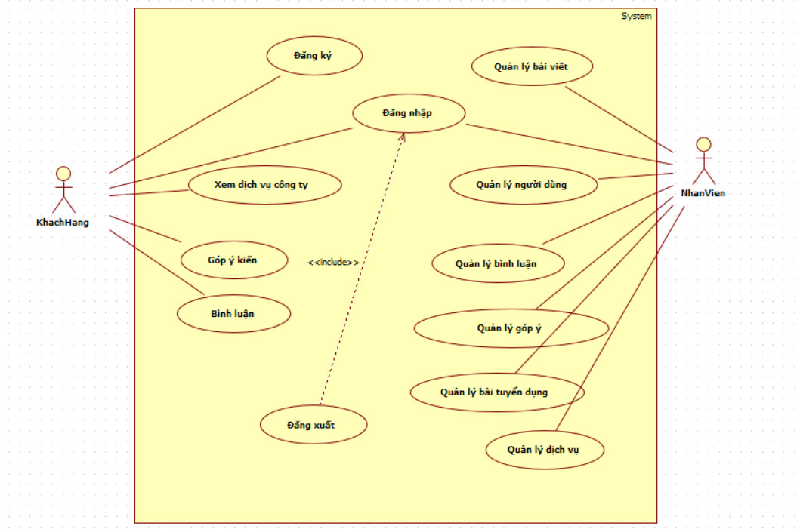

Hình 1 Sơ đồ tổng quát

* + 1. **Sơ đồ usecase quản lý bài viết**

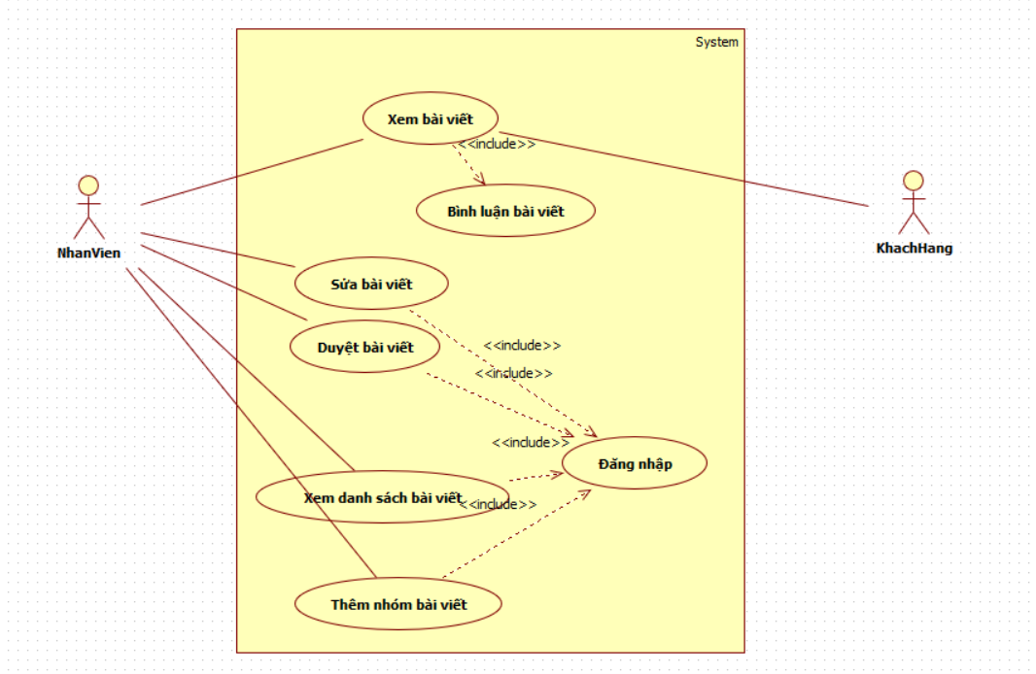

Hình 2 Sơ đồ quản lý bài viết

* + 1. **Usecase quản lý bình luận**

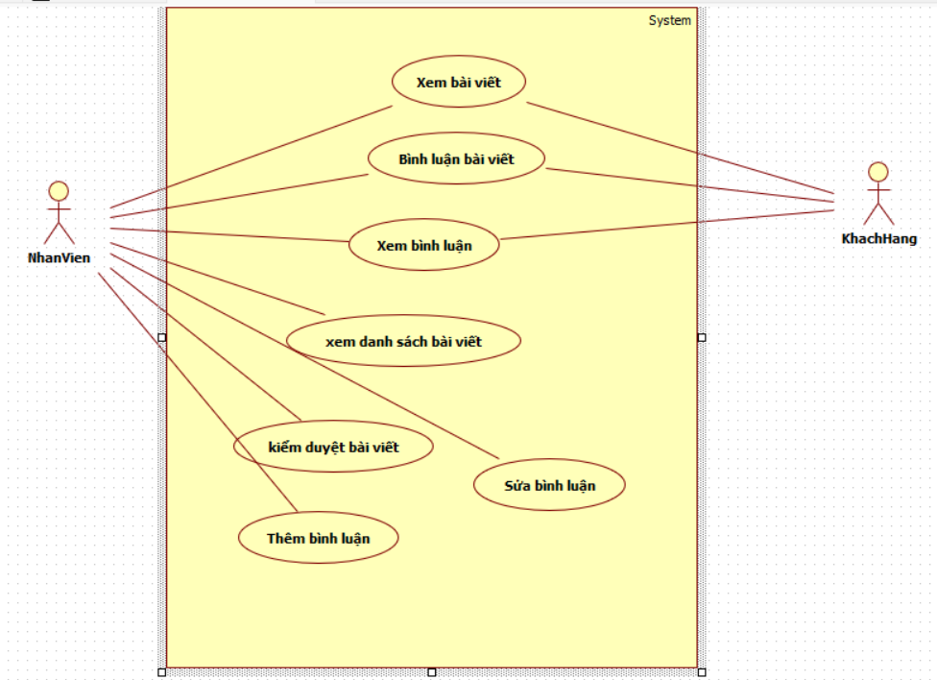

Hình 3 Sơ đồ quản lý bình luận

* + 1. **Usecase quản lý người dùng**

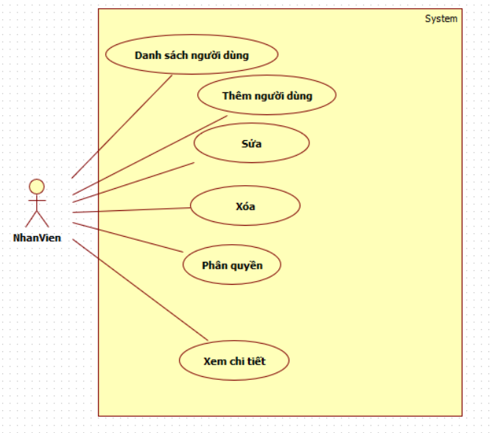

Hình 4 Sơ đồ quản lý người dùng

* + 1. **Usecase quản lý dịch vụ**

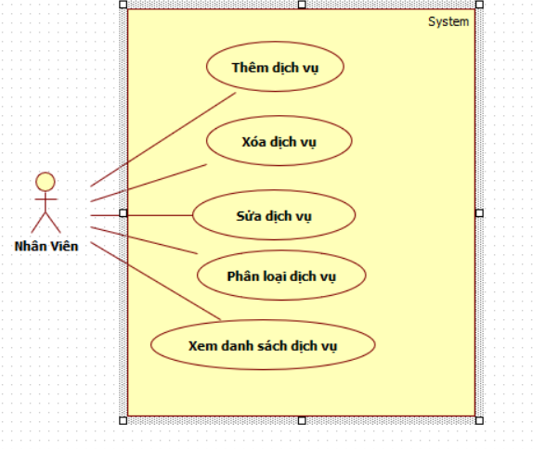

Hình 5Sơ đồ quản lý dịch vụ

* + 1. **Sơ đồ tuần tự đăng nhập**

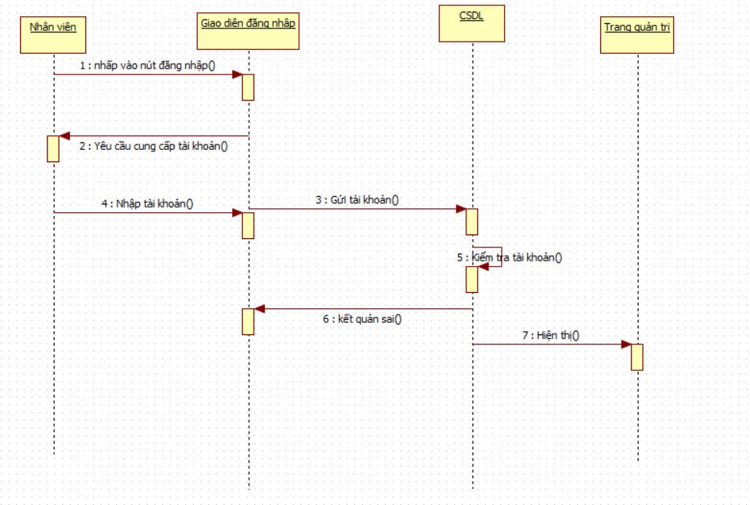

Hình 6 Sơ đồ tuần tự đăng nhập

* + 1. **Sơ đồ tuần tự thêm bài viết**

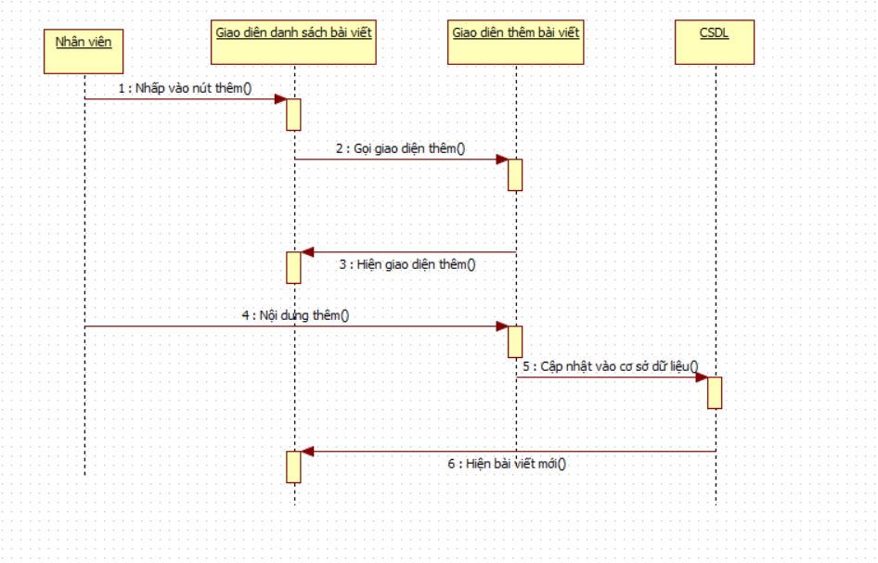

Hình 7 Sơ đồ tuần tự bài viết

* + 1. **Sơ đồ tuần tự bình luận**

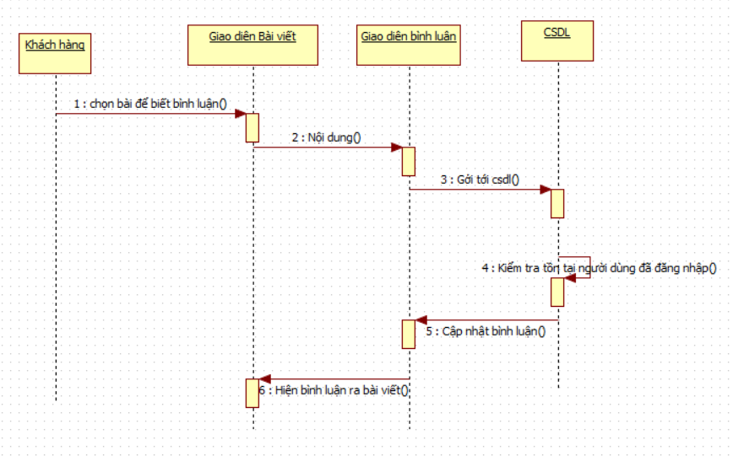

Hình 8 Sơ đồ tuần tự bình luận

* + 1. **Sơ đồ tuần tự xóa bài viết**

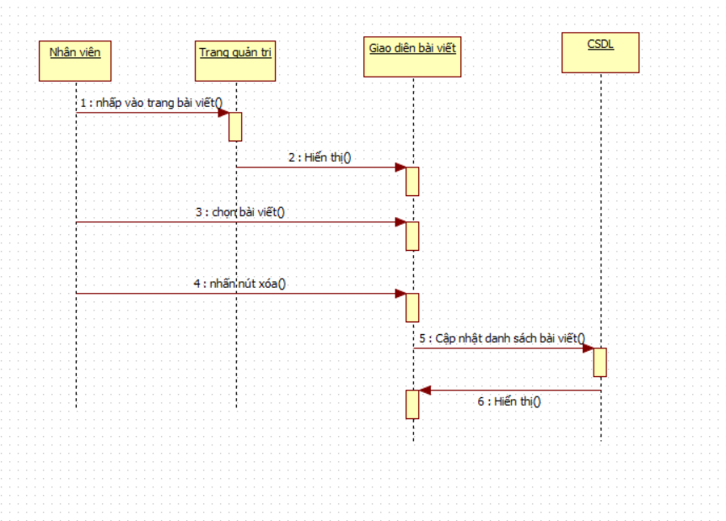

Hình 9 Sơ đồ tuần tự xóa bài viết

* + 1. **Sơ đồ tuần tự đăng ký**

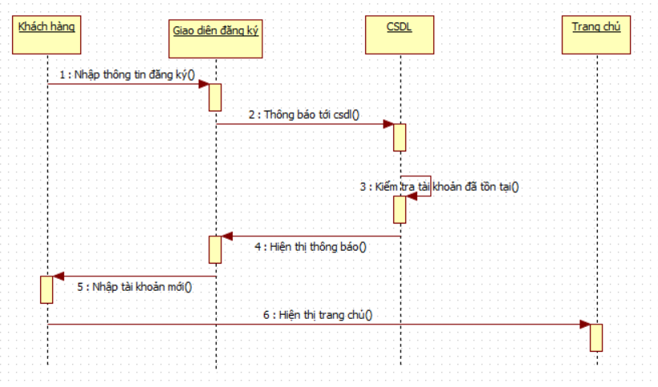

Hình 10 Sơ đồ tuần tự đăng ký

* + 1. **Sơ đồ tuần tự sửa bài viết**

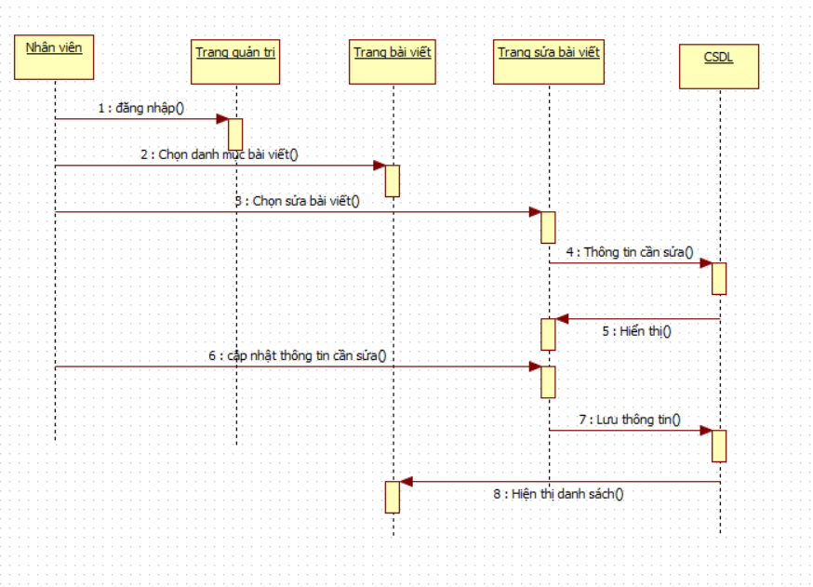

Hình 11 Sơ đồ tuần tự sửa bài viết

* + 1. **Sơ đồ tuần tự thêm dịch vụ**

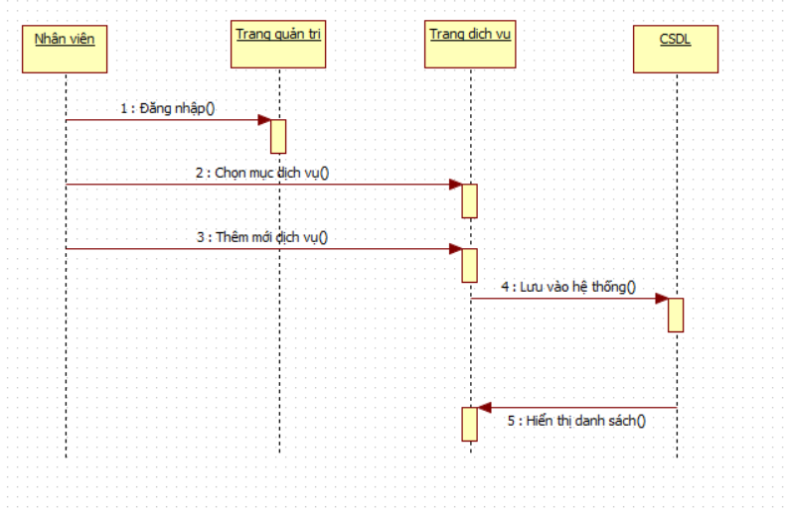

Hình 12 Sơ đồ tuần tự thêm dịch vụ

* + 1. **Sơ đồ tuần tự thêm mới tuyển dụng**

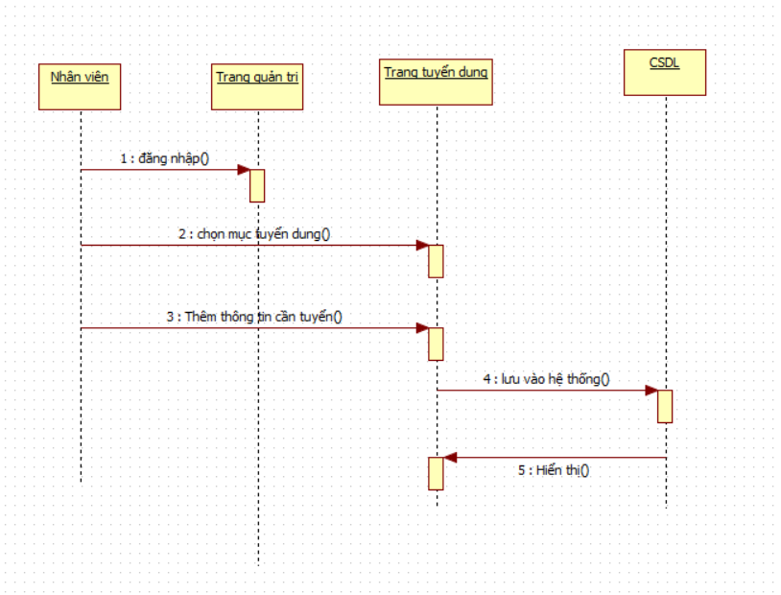

Hình 13 Sơ đồ tuần tự thêm tuyển dụng

* 1. **ĐẶC TẢ USECASE**
     1. **Usecase đăng ký**

Bảng 3 Mô tả đăng ký usecase tài khoản

|  |
| --- |
| **Tên usecase:**Đăng ký. |
| **Tác nhân chính:** admin,user. |
| **Mô tả ngắn gọn:** Cho phép người dùng tạo tài khoản trên hệ thống. |
| **Điều kiện tiên quyết:**Hệ thống đang hoạt động và người dùng chưa có tài khoản trên hệ thống. |
| **Sự kiện kích hoạt:**Người dùng chọn vào giao diện đăng ký tài khoản. |
| **Luồng sự kiện chính:**  1.Người dùng truy cặp vào website chọn đăng kí tài khoản.  2.Nhập thông tin cá nhân và thông tin tài khoản.  3.Người dùng nhấn vào nút đăng kí tài khoản.  4.Hệ thống thống sẽ kiểm tra tính hợp lệ của dữ liệu nhập vào, nếu hợp lệ, dữ liệu sẽ được lưu vào cơ sở dữ liệu và thông báo tại tài khoản thành công.  5.Ngược lại, nếu dữ liệu trường email, được nhập vào bị trùng với dữ liệu đã được lưu trong hệ thống thì thực hiện luồng sự kiện phụ A. |
| **Luồng sự kiện phụ A:**  1. Hệ thống thông báo lỗi email đã tồn tại.  2. Người dùng tiến hành nhập lại dữ liệu.  3. Sau khi thay đổi thông tin hệ thống yêu cầu, người dùng ấn vào nút đăng ký để tiến hành đăng ký tài khoản |

* + 1. **Usecase đăng nhập**

Bảng 4 Mô tả usecase Đăng nhập

|  |
| --- |
| **Tên usecase:** Đăng nhập |
| **Tác nhân chính:** Nhân viên |
| **Mục đích usecase:**  -Ngăn chặn các truy cập không cho phép vào hệ thống nếu không có tài khoản. |
| **Điều kiện tiên quyết:**  Trang web hoạt động ổn định |
| **Sự kiện kích hoạt:**  -Người dùng truy cập vào địa chỉ website |
| **Tóm tắt:**  -Khi người dùng muốn sử dụng hệ thống trong việc quản lý và báo cáo |
| **Luồng sự kiện chính:** 1.Người dùng truy cập vào website  2.Hệ thống hiển thị giao diện đăng nhập quản trị viên  3.Người dùng nhập các thông tin đăng nhập :username (admin),password.  4.Hệ thống kiểm tra thông tin đăng nhập của người dùng .Nếu không tìm thấy tài khoản người dùng thực hiện luồng phụ S1, Nếu thông tin đăng nhập không đúng thì thực hiện luồng phụ S2.  5.Hệ thống lưu thông tin token của trình duyệt  6.Hệ thống dựa vào phân quyền của tài khoản sẽ điều hướng tới giao diện chính 7.Kết thúc |
| **Luồng phụ:**  S1:Không tìm thấy tài khoản người dùng:   1. Hệ thống trở về giao diện đăng nhập. 2. Kết thúc luồng phụ S1.   S2:Thông tin đăng nhập không hợp lệ:   1. Hệ thống trở về giao diện đăng nhập. 2. Kết thúc luồng phụ S2. |

* + 1. **Usecase quản lý bài viết**

Bảng 5 Mô tả usecase quản lý bài viết

|  |
| --- |
| **Tên usecase:** Quản lý bài viết |
| **Tác nhân chính :** Nhân viên |
| **Mô tả ngắn gọn:**  Chức năng quản lý bài viết giúp nhân viên quản lý các danh mục bài viết một cách dễ dàng nhanh chóng. |
| **Phạm vi:** Thực hiện các chức năng :thêm mới ,cập nhật , xóa sửa bài viết. |
| **Điều kiện thực hiện:** Hệ thống đang trong quá trình hoạt động và nhân viên đăng nhập thành công vào hệ thống quản trị. |
| **Sự kiện kích hoạt:** Nhân viên vào trang quản trị và chọn quản lý bài viết. |
| **Luồng sự kiện chính:**  Thêm mới bài viết:   1. Quản trị viên chọn thêm nút “thêm bài viết”. 2. Điền các thông tin bài viết. 3. Chọn nút “thêm”. 4. Hệ thống sẽ kiểm tra thông tin bài viết đã đầy đủ chưa, nếu sai thì thực hiện luồng phụ A 5. Nếu đúng, hệ thống sẽ thêm bài viết mới lại. 6. Hiển thị giao diện bài viết   Cập nhật bài viết:   1. Quản trị viên chọn nút “sửa “ trong giao diện admin. 2. Nhập nội dung cần chỉnh sửa, rồi chọn nút “Sửa” 3. Sau đó nội dung sẽ được cập nhật mới. 4. Hiển thị bài viết. 5. Kết thúc   Xóa bài viết:   1. Nhân viên chọn bài viết cần xóa. Nhấn nút”xóa” 2. Hệ thống xác nhận xóa nhấn”xác nhận” 3. Bài viết đã được xóa |
| **Luồng sự kiện A:** Không nhập thông tin: 1:Hệ thống hiển thị thông báo nhắc nhở người dùng sửa lại.  2:Kết thúc luồng phụ A |

* + 1. **Usecase quản lý dịch vụ**

Bảng 6 Mô tả usecase quản lý dịch vụ

|  |
| --- |
| **Tên usecase:** Quản lý dịch |
| **Tác nhân chính :** Nhân viên |
| **Mô tả ngắn gọn:**  Chức năng quản lý dịch vụ giúp nhân viên quản lý các danh mục dịch vụ một cách dễ dàng nhanh chóng. |
| **Phạm vi:** Thực hiện các chức năng :thêm mới ,cập nhật , xóa sửa dịch vụ. |
| **Điều kiện thực hiện:** Hệ thống đang trong quá trình hoạt động và nhân viên đăng nhập thành công vào hệ thống quản trị. |
| **Sự kiện kích hoạt:** Nhân viên vào trang quản trị và chọn quản lý dịch vụ. |
| **Luồng sự kiện chính:**  Thêm mới dịch vụ:   1. Nhân viên chọn thêm nút “thêm dịch vụ”. 2. Điền các thông tin dịch vụ. 3. Chọn nút “thêm”. 4. Hệ thống sẽ kiểm tra thông tin dịch vụ đã đầy đủ chưa, nếu sai thì thực hiện luồng phụ A 5. Nếu đúng, hệ thống sẽ thêm dịch vụ mới . 6. Hiển thị giao diện dịch vụ   Cập nhật dịch vụ:   1. Nhân viên chọn nút “sửa “ trong giao diện admin. 2. Nhập nội dung cần chỉnh sửa, rồi chọn nút “Sửa” 3. Sau đó nội dung sẽ được cập nhật mới. 4. Hiển thị dịch vụ. 5. Kết thúc   Xóa dịch vụ:   1. Nhân viên chọn dịch vụ cần xóa. Nhấn nút”xóa” 2. Hệ thống xác nhận xóa nhấn”xác nhận” 3. Dịch vụ đã được xóa |
| **Luồng sự kiện A:** Không nhập thông tin: 1:Hệ thống hiển thị thông báo nhắc nhở người dùng sửa lại.  2:Kết thúc luồng phụ A |

* + 1. **Sơ đồ quan hệ**

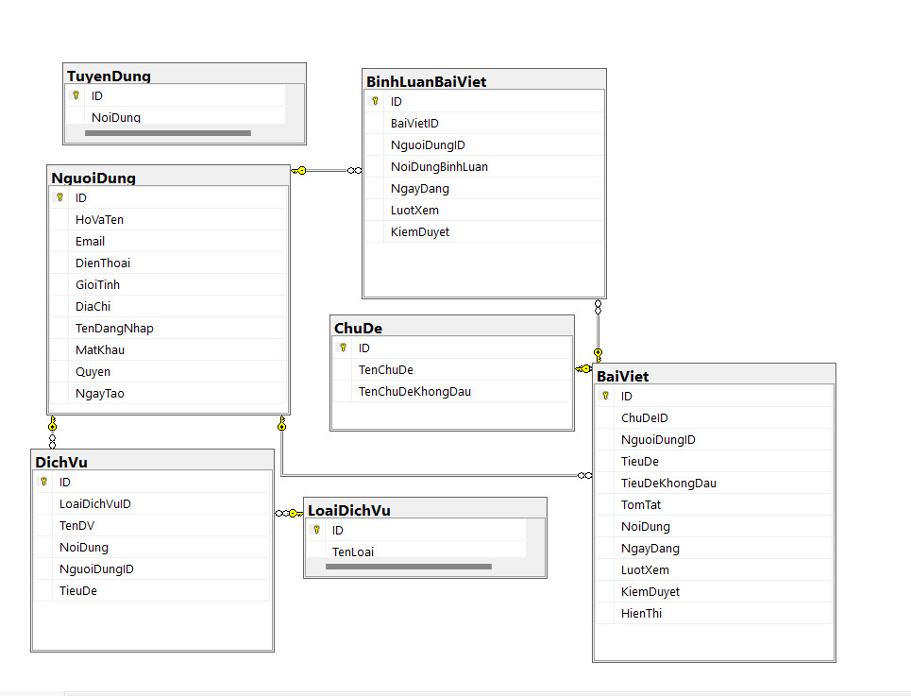

Hình 14 Sơ đồ quan hệ

* + 1. **Sơ đồ lớp**

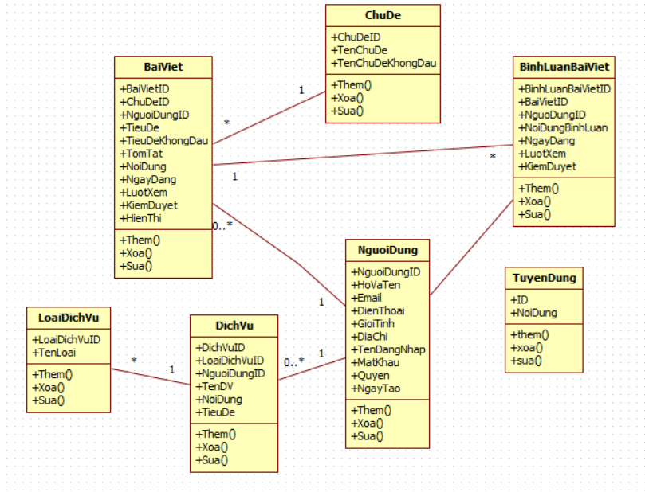

Hình 15 Sơ đồ lớp

* 1. **THIẾT KẾ**

**3.4.1 Thiết kế dữ liệu**

Bảng 7 Bảng dữ liệu bài viết

|  |  |  |  |  |
| --- | --- | --- | --- | --- |
| STT | Tên cột | Kiểu | Mô tả | Ghi chú |
| 1 | ID | int | Id bài viết | Khóa chính |
| 2 | ChuDeID | Int | Chủ đề bài viết | Khóa ngoại |
| 3 | NguoiDungID | Int | Người đăng bài viết | Khóa ngoại |
| 4 | TieuDe | String | Tiêu đề bài viết |  |
| 5 | TieuDeKhongDau | String | Tiêu đề không dấu |  |
| 6 | TomTat | String | Tóm tắt bài viết |  |
| 7 | Noidung | String | Nội dung bài viết |  |
| 8 | NgayDang | Datetime | Ngày đăng bài viết |  |
| 9 | LuotXem | Int | Lướt xem bài viết |  |
| 10 | KiemDuyet | Bool | Kiểm duyệt bài viết |  |
| 11 | HienThi | Bool | Hiển thị bài viết |  |

Bảng 8 Bảng dữ liệu bình luận bài viết

|  |  |  |  |  |
| --- | --- | --- | --- | --- |
| STT | Tên cột | Kiểu | Mô tả | Ghi chú |
| 1 | ID | int | Id bình luận bài viết | Khóa chính |
| 2 | BaiVietID | Int | bài viết | Khóa ngoại |
| 3 | NguoiDungID | Int | Người đăng bài viết | Khóa ngoại |
| 4 | NoiDungBinhLuan | String | Nội dung bình luận bài viết |  |
| 5 | NgayDang | Datetime | Ngày bình luân bài viết |  |
| 6 | Kiemduyet | Bool | Kiểm duyệt bình luận |  |
| 7 | LuotXem | Int | Lượt xem bình luận |  |

Bảng 9 Bảng dữ liệu dịch vụ

|  |  |  |  |  |
| --- | --- | --- | --- | --- |
| STT | Tên cột | Kiểu | Mô tả | Ghi chú |
| 1 | ID | int | Id dịch vụ | Khóa chính |
| 2 | LoaiDichVuID | Int | Loại dịch vụ | Khóa ngoại |
| 3 | TenDV | String | Tên dịch vụ |  |
| 4 | TieuDe | String | Tiêu đề dịch vụ |  |
| 5 | NoiDung | String | Nội dung dịch vụ |  |

Bảng 10 Bảng dữ liệu loại dịch vụ

|  |  |  |  |  |
| --- | --- | --- | --- | --- |
| STT | Tên cột | Kiểu | Mô tả | Ghi chú |
| 1 | ID | int | Id Loại dịch vụ | Khóa chính |
| 2 | TenLoai | String | Tên loại dịch vụ |  |

Bảng 11 Bảng dữ liệu chủ đề

|  |  |  |  |  |
| --- | --- | --- | --- | --- |
| STT | Tên cột | Kiểu | Mô tả | Ghi chú |
| 1 | ID | int | Id chủ đề | Khóa chính |
| 2 | TenChuDe | String | Tên chủ đề |  |
| 3 | TenChuDeKhongDau | String | Tên chủ đề không dấu |  |

Bảng 12 Bảng dữ liệu tuyển dụng

|  |  |  |  |  |
| --- | --- | --- | --- | --- |
| STT | Tên cột | Kiểu | Mô tả | Ghi chú |
| 1 | ID | int | Id tuyển dụng | Khóa chính |
| 2 | NoiDung | String | Nội dung tuyển dụng |  |

Bảng 13 Bảng dữ liệu người dùng

|  |  |  |  |  |
| --- | --- | --- | --- | --- |
| STT | Tên cột | Kiểu | Mô tả | Ghi chú |
| 1 | ID | int | Id Người dùng | Khóa chính |
| 2 | HoVaTen | String | Họ và tên người dùng |  |
| 3 | Email | String | Email người dùng |  |
| 4 | DienThoai | String | Điện thoại người dùng |  |
| 5 | GioiTinh | String | Giới tính người dùng |  |
| 6 | DiaChi | String | Địa chỉ người dùng |  |
| 7 | TenDangNhap | String | Tên đăng nhập người dùng |  |
| 8 | MatKhau | String | Mật khẩu người dùng |  |
| 9 | XacNhanMatKhau | String | Xác nhận mật khẩu người dùng |  |
| 10 | Quyen | Pool | Quyền người dùng |  |
| 11 | NgayTao | DateTime | Ngày tạo |  |

## 3.5 Chức năng của website

### 3.5.1 Chức năng quản lý bài viết

Chức năng cho phép tạo tạo bài viết và cập nhật trạng thái bài viết .Có 2 trạng thái là đã kiểm duyệt và chưa kiểm duyệt giúp quản lý bài viết khi xảy ra vấn đề , đồng thời nắm thông tin bài viết như là người đăng , ngày đăng , và lượt xem của bài viết

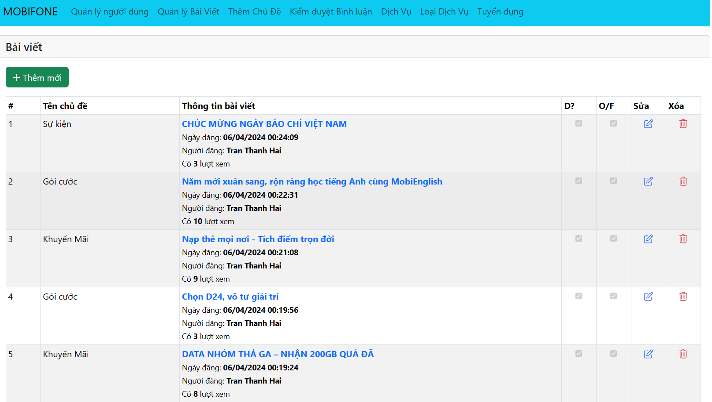

Hình 16 Giao diện quản trị quản lý bài viết

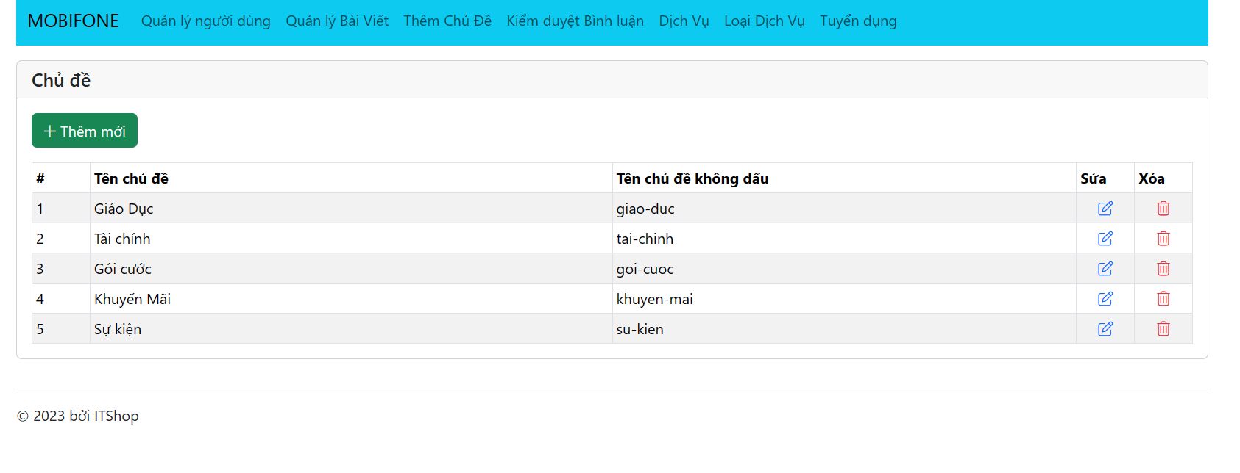

Hình 17 Giao diện quản trị quản lý chủ đề

**3.5.2 Chức năng quản lý bình luận**

Chức năng cho phép nhân viên kiểm soát được các bình luận mà khách hàng đã để lại từ đó tránh các bình luận tiêu cực trên bài viết. Có 2 trạng thái là duyệt hoặc không được duyệt .

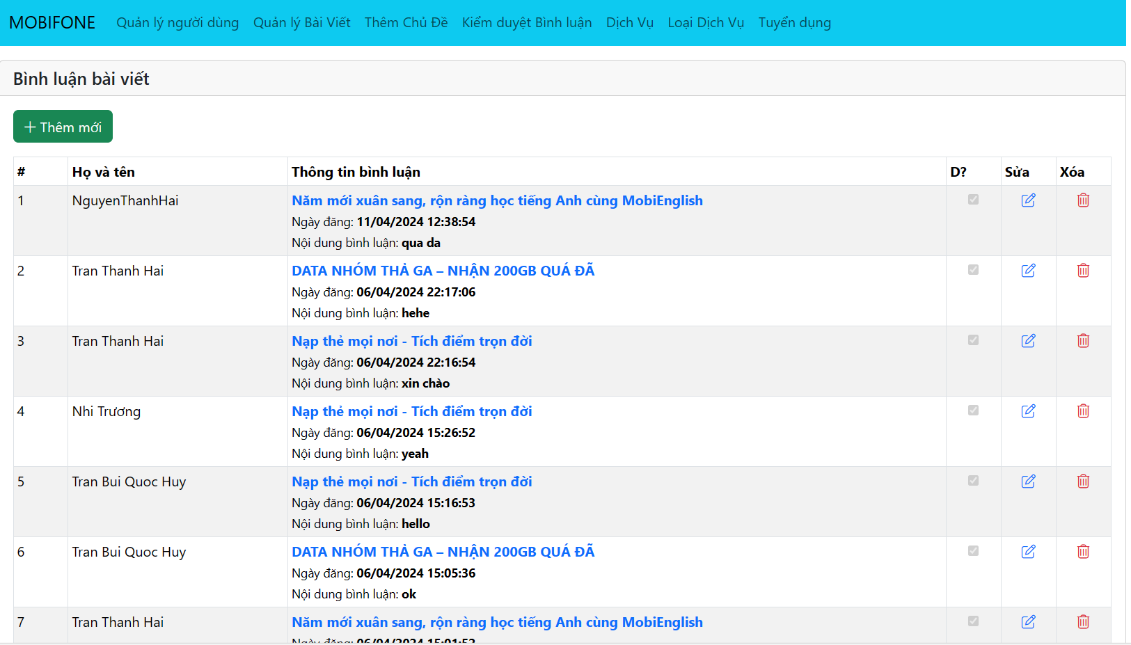

Hình 18 Giao diện quản trị quản lý bình luận

### 3.5.3 Chức năng bình luận bài viết

Khi người dùng bình luận , đầu điên hệ thống sẽ kiểm tra đã dăng nhập chưa và thông báo cho người dùng hãy đăng nhập hệ thống .

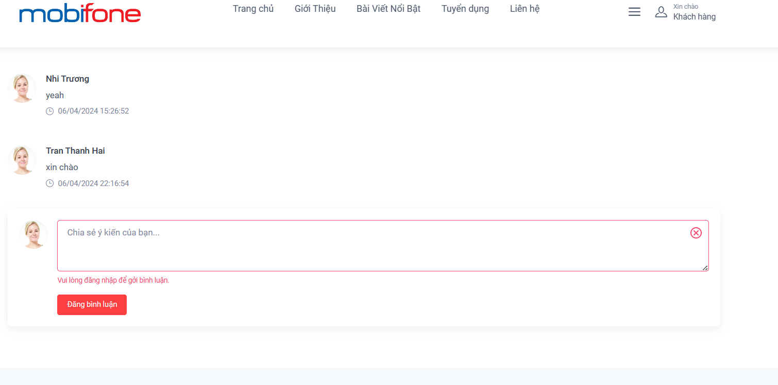

Sau đó người dùng đăng nhập vào hệ thống để có thể chia sẻ , phản ảnh, ý kiến của mình công khai .Người dùng có thể đăng 1 lúc nhiều bình luận trong 1 bài viết

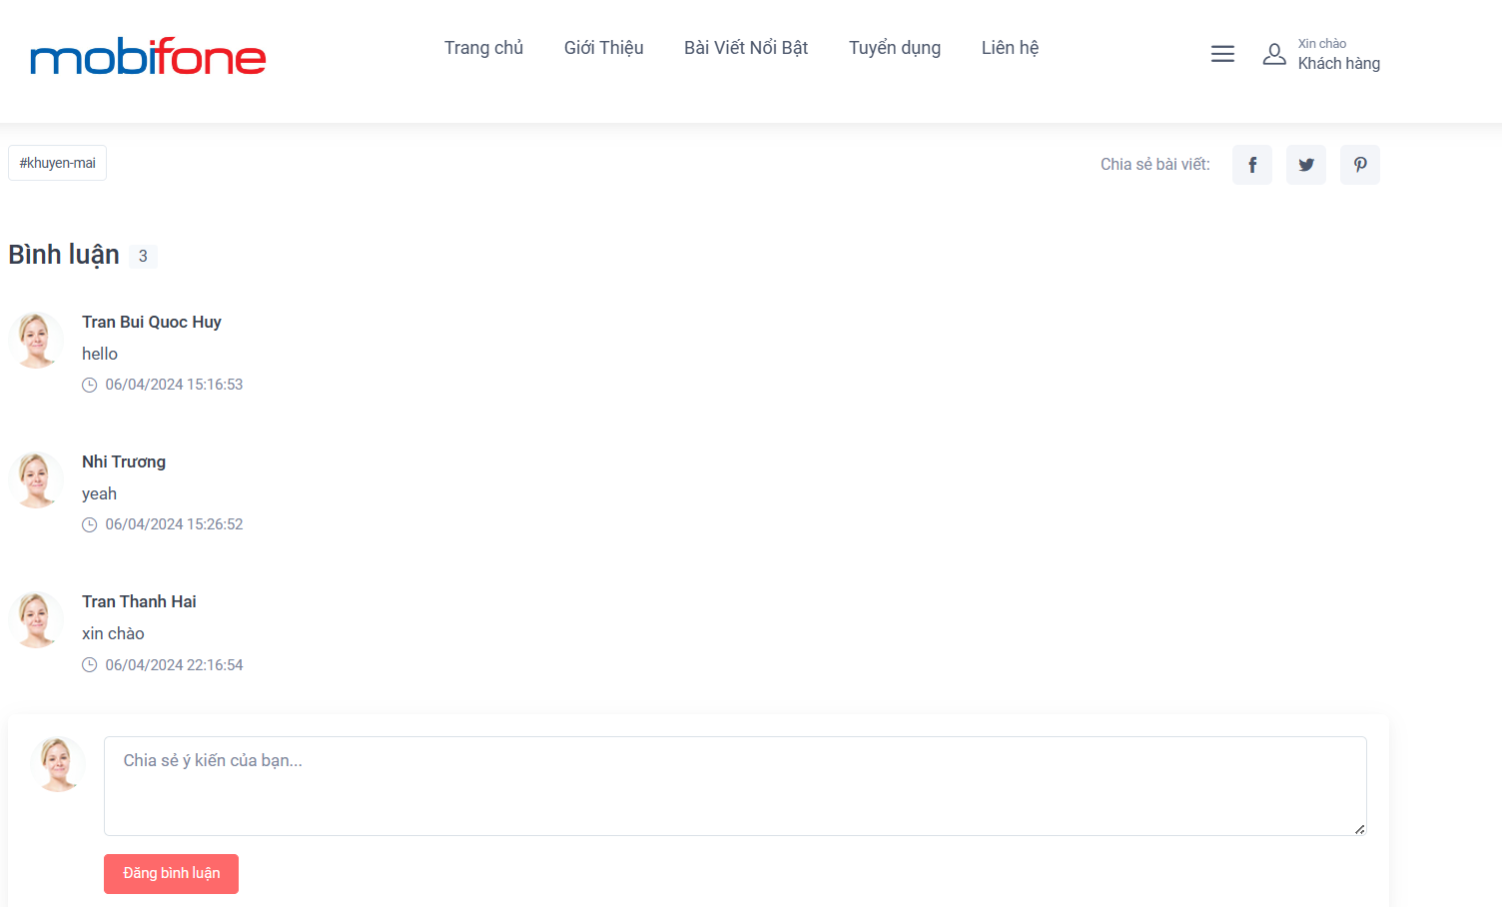

Hình 19 Giao diện bình luận của khách hàng

### 3.5.4 Chức năng thu thập ý kiến công ty

Ở chức năng này tất cả mọi người đều có thể góp ý cho công ty , bất kể có đăng nhập hay không và tất cả những câu trả lời sẽ được lưu vào google sheet của công ty.

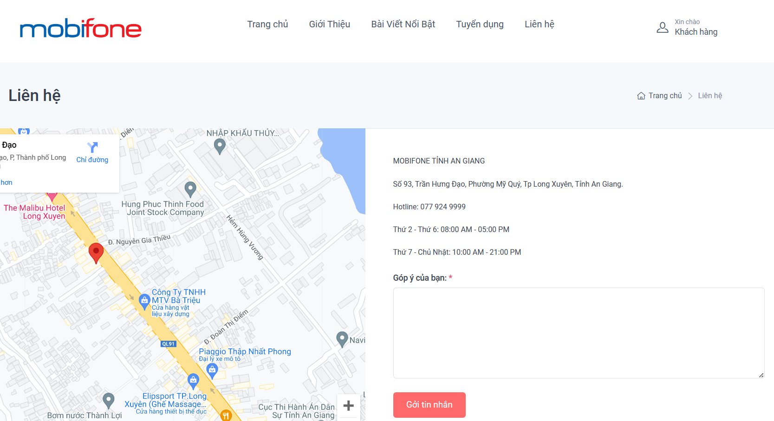

Hình 20 Giao diện thu thập ý kiến

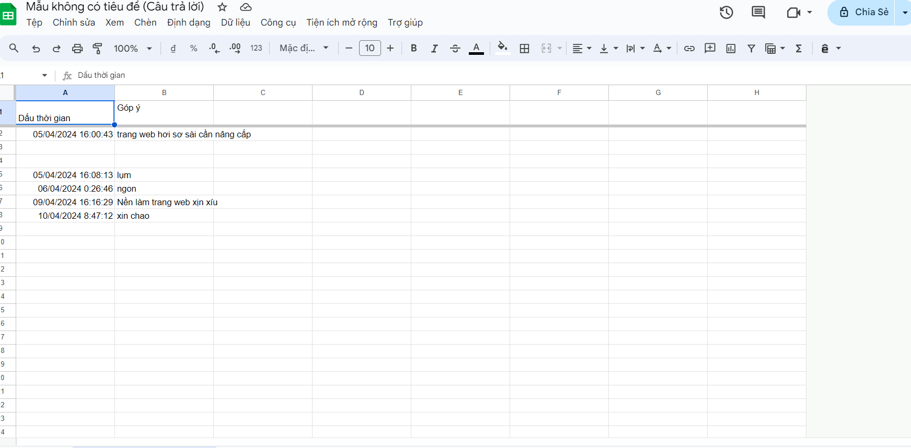

Hình 21 Danh sách ý kiến đã gửi

### 3.5.5 Xử lý lượt xem

Mỗi 1 người dùng bao gồm cả nhân viên vào xem trang sẽ được cộng 1 lượt xem cho trang , đối với các tài khoản đã xem rồi thì sẽ không tăng nữa .

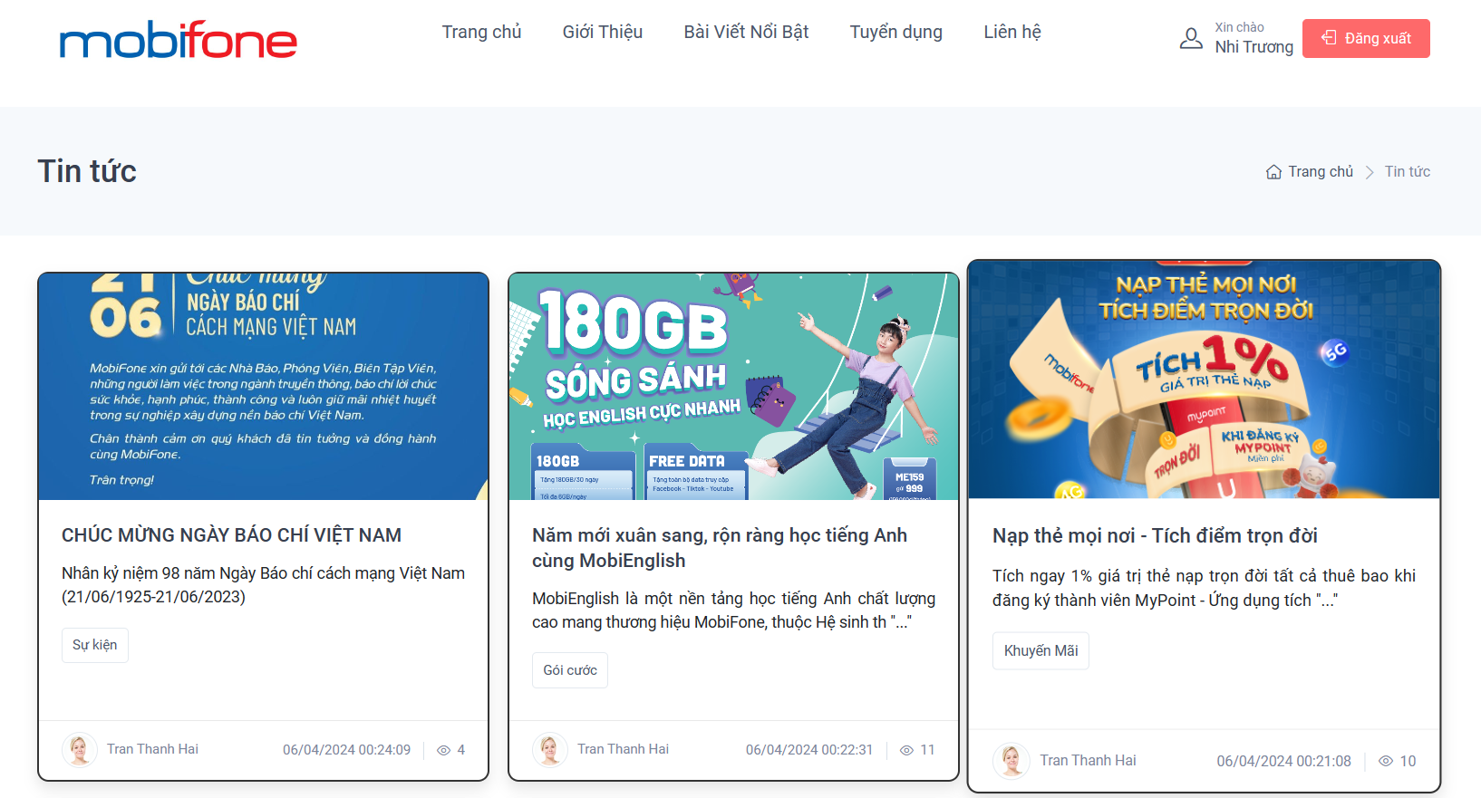

Hình 22 Giao diện các tin tức liên quan tới dịch vụ

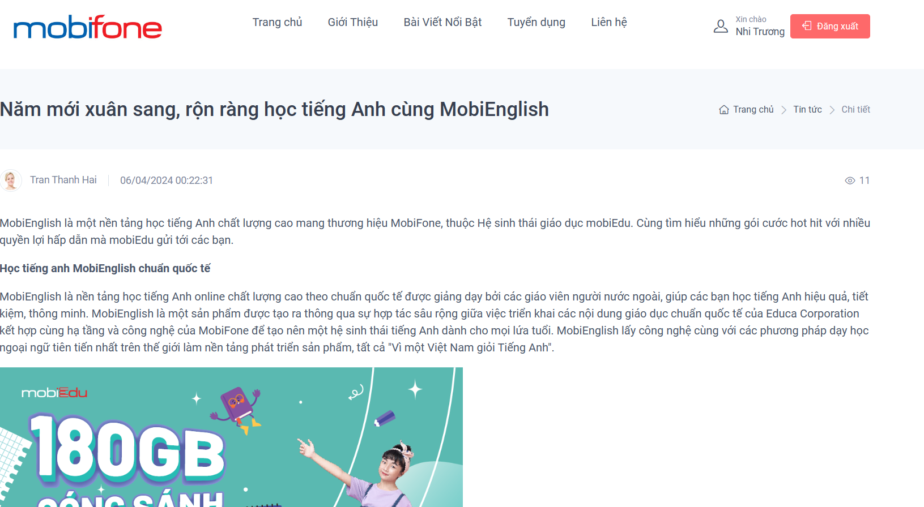

Hình 23 Giao diện chi tiết bài viết

### 3.5.6 Đăng tải tuyển dụng

Cung cấp các yêu cầu tuyển dụng nhân viên từ công ty cho các ứng viên có nhu cầu tìm việc làm.

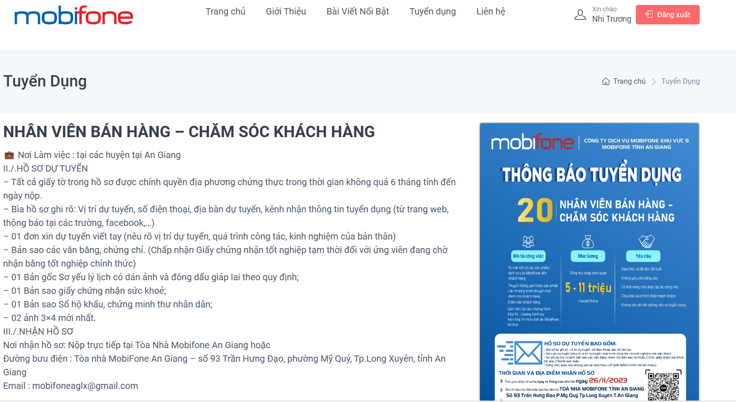

Hình 24 Trang tuyển dụng

### 3.5.7 Quản trị dịch vụ

Chức năng cho phép người dùng tạo , sửa , xóa các dịch vụ mong muốn , thông tin dịch vụ sẽ luôn ở trạng thái hiển thị ra giao diện chính

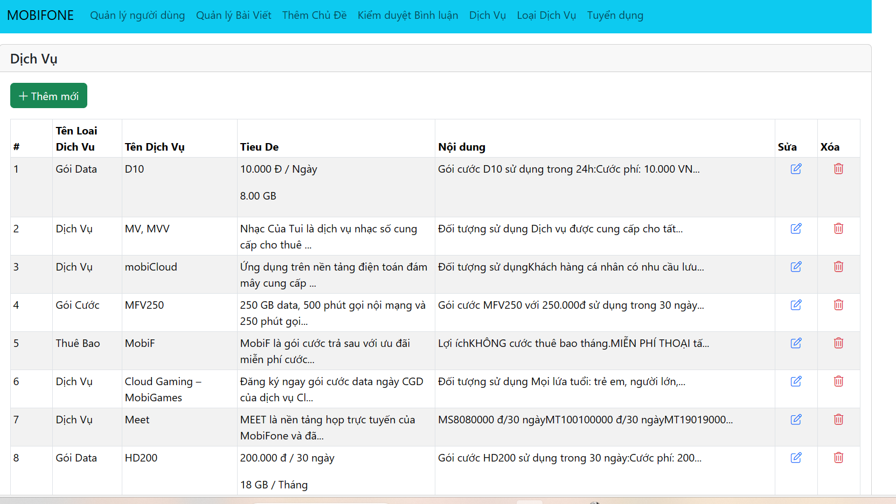

Hình 25 Trang quản trị dịch vụ

Nếu nội dung dịch vụ dài quá 100 từ thì sẽ lấy ký tự ở 100 và ... ở sau để giao diện được thân hiện hơn. Tương tự với trang chủ dịch vụ chủ đề cũng sẽ được rút ngắn hơn .

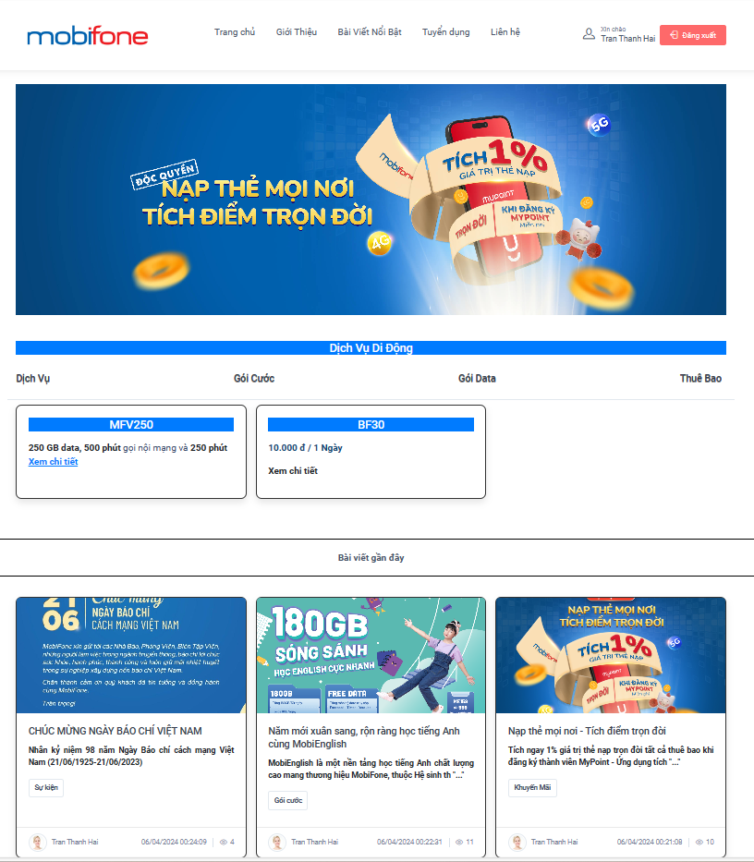

Hình 26 Giao diện chính

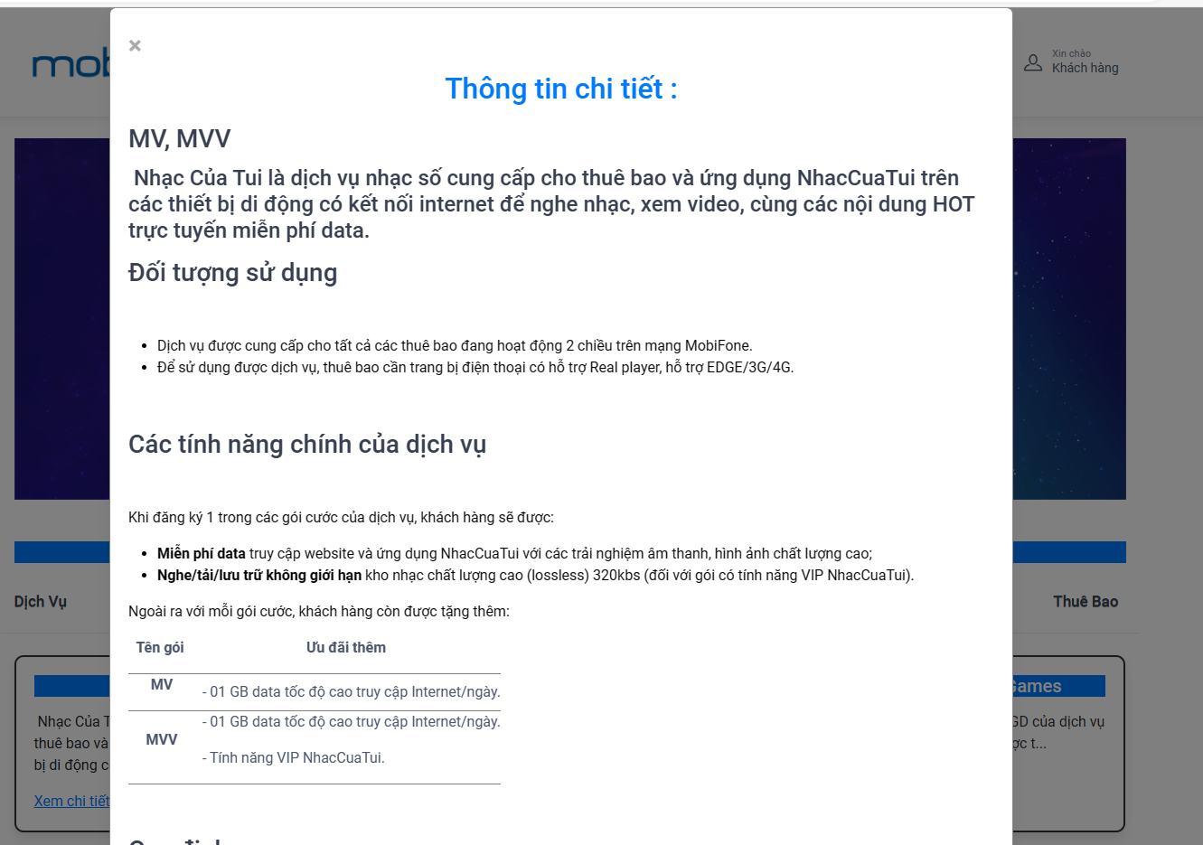

Hình 27 Thông tin chi tiết của dịch vụ

### 3.5.8 Chức năng đăng ký

Chức năng giúp người dùng đăng ký để có thể tương tác với các bài viết hoặc mua hàng trong tương lai sau khi thêm chức năng mua data của công ty.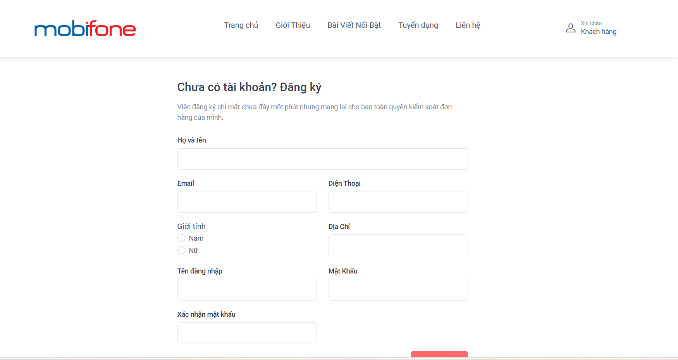

Hình 28 Trang đăng ký

Nếu thông tin người dùng đã tồn tại hoặc chưa nhập đầy đủ sẽ không thể đăng ký được

* 1. **KẾT LUẬN VÀ HƯỚNG PHÁT TRIỂN**

## 3.6.1 Kết quả đạt được

### 3.6.1.1 Trang tin:

Website đáp ứng được hầu như các chức năng của một trang web tin của công ty với các chức năng cơ bản như bình luận , đăng ký , thu thập ý kiến , đăng bài tuyển dụng ....

### 3.6.1.2 Trang quản trị :

* Chức năng quản lý thông tin bài viết : Cho phép nhân viên thêm xóa sửa bài viết , kiểm duyệt bài viết xem đã phù hợp chưa .
* Quản lý người dùng: nhân viên thực hiện thêm, sửa, xóa ngƣời dùng, nâng hoặc hạ quyền người dùng.
* Quản lý khách hàng: Cho phép nhân viên bán hàng thực hiện thêm, sửa thông tin, khóa tài khoản khách hàng.
* Quản lý bình luận: Cho phép nhân viên công ty xem các bình luận về tin tức và cập nhật hiển thị bình luận
* Quản lý dịch vụ: Cho phép nhân viên bán hàng thực hiện thêm, sửa thông tin, dịch vụ công ty .

## 3.6.2 Về kỹ năng

* Học được kỹ năng làm việc nhóm .
* Xây dựng thành công trang web tin thân hiện với người dùng .
* Củng cố được các kiến thức về API , javascript
* Nắm được cách hoạt động của mô hình MVC của website.
* Trao dồi kỹ năng mềm, kỹ năng giao tiếp xã hội.
* Tiếp cận cách làm việc nhóm với công cụ quản lý mã nguồn github, gitlab.

### 3.6.2 Về hạn chế

* Còn thiếu sót một vài chức năng cơ bản .
* Chức năng chuyên sâu còn hạn chế .
* Chưa xây dựng được dự án lớn.

### 3.6.2 Hướng phát triển

* Bổ sung hoản chỉnh các chức năng còn thiếu .
* Tiếp tục cải thiện trang web thân thiện về chức năng và giao diện .
* Ứng dụng transaction trong truy vấn CSDL để một tập hợp các thao tác cơ sở dữ liệu được thực hiện trên MongoDB và đảm bảo tính toàn vẹn của dữ liệu.